**中央政府總預算半年結算報告**

**總 說 明**

中華民國108年1月1日至108年6月30日

**壹、歲入預算執行情形**

108年度（以下簡稱本年度）中央政府總預算歲入1兆9,923億餘元，截至6月底止執行數（含實現數及預收數，以下同）1兆921億餘元，占分配數1兆613億餘元之102.9％，較預計增加307億餘元。茲依歲入來源別執行情形（圖1）分述如下：

一、稅課收入：預算數1兆6,471億餘元，執行數9,485億餘元，占分配數9,224億餘元之102.8％，增加260億餘元，主要係所得稅較預計增加所致。

二、營業盈餘及事業收入：預算數2,287億餘元，執行數940億餘元，占分配數939億餘元之100.1％。

三、規費及罰款收入：預算數798億餘元，執行數280億餘元，占分配數275億餘元之101.8％，增加4億餘元，主要係沒入及沒收財物較預計增加所致。

四、財產收入：預算數258億餘元，執行數124億餘元，占分配數108億餘元之114.1％，增加15億餘元，主要係財產孳息較預計增加所致。

五、其他收入：預算數107億餘元，執行數90億餘元，占分配數64億餘元之139.7％，增加25億餘元，主要係雜項收入較預計增加所致。

**圖1 歲入預算執行情形**

**貳、歲出預算執行情形**

本年度中央政府總預算歲出1兆9,979億餘元，截至6月底止執行數（含實現數及預付數，以下同）9,691億餘元，占分配數1兆494億餘元之92.4％。茲依歲出主管機關別等執行情形（圖2）分述如下：

1. 總統府主管：預算數139億餘元，執行數56億餘元，占分配數68億餘元之82.9％。
2. 行政院主管：預算數262億餘元，執行數112億餘元，占分配數125億餘元之89.5％。
3. 立法院主管：預算數34億餘元，執行數16億餘元，占分配數17億餘元之92.4％。
4. 司法院主管：預算數227億餘元，執行數119億餘元，占分配數124億餘元之95.6％。
5. 考試院主管：預算數256億餘元，執行數168億餘元，占分配數177億餘元之95.2％。
6. 監察院主管：預算數22億餘元，執行數11億餘元，占分配數12億餘元之91％。
7. 內政部主管：預算數827億餘元，執行數417億餘元，占分配數443億餘元之94％。
8. 外交部主管：預算數259億餘元，執行數110億餘元，占分配數140億餘元之78.6％，執行進度較預計落後，主要係該部辦理與友邦國家合作計畫，尚須配合其執行進度撥款；另駐外館舍購置計畫尚未完成採購程序，該部已積極加強辦理。
9. 國防部主管：預算數3,404億餘元，執行數1,440億餘元，占分配數1,550億餘元之92.9％。
10. 財政部主管：預算數1,736億餘元，執行數928億餘元，占分配數1,037億餘元之89.4％。
11. 教育部主管：預算數2,457億餘元，執行數1,154億餘元，占分配數1,383億餘元之83.5％。
12. 法務部主管：預算數336億餘元，執行數177億餘元，占分配數189億餘元之93.8％。
13. 經濟部主管：預算數517億餘元，執行數219億餘元，占分配數236億餘元之92.8％。
14. 交通部主管：預算數793億餘元，執行數292億餘元，占分配數346億餘元之84.3％。
15. 勞動部主管：預算數1,309億餘元，執行數532億餘元，占分配數553億餘元之96.2％。
16. 僑務委員會主管：預算數12億餘元，執行數6億餘元，占分配數6億餘元之97.4％。
17. 原子能委員會主管：預算數25億餘元，執行數12億餘元，占分配數12億餘元之94.9％。
18. 農業委員會主管：預算數1,296億餘元，執行數501億餘元，占分配數543億餘元之92.1％。
19. 衛生福利部主管：預算數2,215億餘元，執行數1,468億餘元，占分配數1,501億餘元之97.8％。
20. 環境保護署主管：預算數50億餘元，執行數15億餘元，占分配數18億餘元之83.4％。
21. 文化部主管：預算數197億餘元，執行數84億餘元，占分配數92億餘元之91.5％。
22. 科技部主管：預算數423億餘元，執行數181億餘元，占分配數182億餘元之99.4％。
23. 金融監督管理委員會主管：預算數15億餘元，執行數8億餘元，占分配數8億餘元之95.1％。
24. 海洋委員會主管：預算數175億餘元，執行數86億餘元，占分配數90億餘元之95.7％。
25. 國軍退除役官兵輔導委員會主管：預算數1,230億餘元，執行數765億餘元，占分配數815億餘元之93.9％。
26. 省市地方政府：預算數1,668億餘元，執行數805億餘元，占分配數814億餘元之98.8％。
27. 災害準備金：預算數20億元，尚未動支。
28. 第二預備金：預算數74億元，已核准動支12億餘元，尚餘61億餘元。

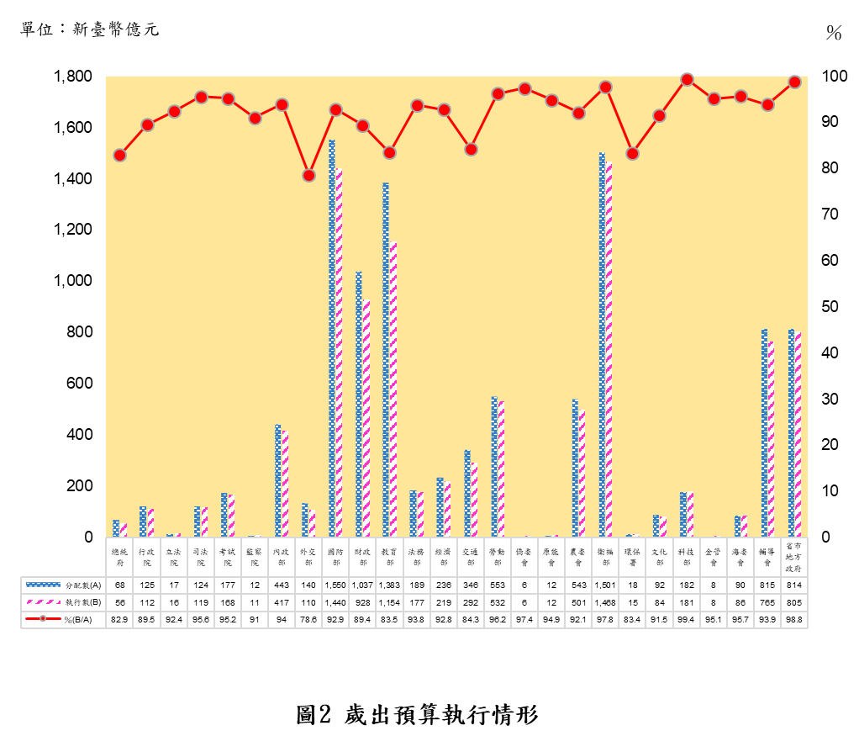

**參、融資調度情形**

本年度中央政府總預算歲入歲出差短56億餘元，連同債務還本835億元，合共須融資調度891億餘元，預計以舉借債務予以彌平。截至6月底止債務已還本835億餘元，已舉借債務200億元。

**肆、其他重要說明**

一、依決算法第26條之1規定：「審計長應於會計年度中將政府之半年結算報告，於政府提出後一個月內完成其查核，並提出查核報告於立法院。」為利審查作業之需，本年度中央政府總預算半年結算報告循例由行政院主計總處彙編完成後函送審計部。

二、中央政府流域綜合治理計畫第3期特別預算（107至108年度）及中央政府前瞻基礎建設計畫第2期特別預算（108至109年度），因尚未執行期滿，經依據其執行情形，編造該特別預算半年結算報告附入本年度中央政府總預算半年結算報告。